Uživatelská dokumentace

Obsah
Seznam souborů a složek 2
O aplikaci 3
Vytvořil 3
Vytvořeno 3
Licence programu 3
Znakové kódování 3
Vývoj a kompilace 3
Důvod vytvoření 3
Úvod 4
Ovládaní programu 5
Výběr módu 5
Měsíční mód 5
Syntaxe 5
Týdenní mód 6
Syntaxe 6
Menstruační mód 6
Syntaxe 6
Ukončení programu 8
Spuštění programu s parametrem 9

Seznam souborů a složek
- makefile – Soubor se závislostmi pro kompilaci programu.
- main.cpp – Hlavní soubor aplikace (obsahující funkci main() ).
- funkce.h – Hlavičkový soubor funkcí.
- funkce.cpp – Soubor s funkcemi.
- uzivatelska_prirucka_a_technicke_info.odt – Uživatelská příručka a technické informace v *.odt (psáno v Libre Office).
- uzivatelska_prirucka_a_technicke_info.pdf – Uživatelská příručka a technické informace v *.pdf (export do PDF z Libre Office).
- GNU BSD License UTF8 – Licence GNU BSD.
- kalendar – Konfigurační soubor pro doxygen.
- Složka ukazka – obsahuje vygenerovaný ukázkový soubor index.html.
- Složka doc – obsahuje programátorskou dokumentaci, která byla vygenerována doxgenem (v HTML a Latex).
- Složka obr – obsahuje screenshooty obrázků, které jsou použity v této dokumentaci a prezentaci.
- Prezentace.odp – prezentace pro FEI VŠB-TU Ostrava.

O aplikaci

Vytvořil
Radek Simkanič, DiS

Vytvořeno
2011/12

Licence programu
GNU BSD (viz. textový soubor „GNU BSD License UTF8“) - open source.

Znakové kódování
Veškeré textové i zdrojové soubory jsou kódované ve znakové sadě UTF-8.

Vývoj a kompilace
Vytváření aplikace bylo prováděno v nástroji CodeBlocks 10.05 (licence: GNU GPL v.3) pod operačním systémem GNU Linux Ubuntu 11.04. Bylo testováno kompilování i pod Visual Studio 2010 pod operačním systémem MS Windows 7, které dopadlo úspěšně (po drobných úpravách ve zdrojovém kódu) s drobným problémem jako je čeština (je tomu tak, protože aplikace je napsaná v UTF-8 a kompilátor měl zřejmě nastavené kódování Windows 1250). Aplikace je Multiplatformní.

Důvod vytvoření
Primárním cílem vytvoření této aplikace, byl semestrální projekt do základu programování na VŠB - FEI.

Úvod
Táto terminálová aplikace umožňuje prohlížení kalendáře v měsíčním a týdenním módu. Třetí mód je pro generování menstruačního kalendáře do HTML souboru.
Celý program je sesynchronizován s aktuálním datem.
V měsíčním a týdenním módu se dá pohybovat do budoucnosti nebo minulosti.
Interní (aplikační) příkazy jsou zcela kompatibilní se vstupními (spouštěcími) parametry programu. Pokud se před spuštěním nezadají parametry programu, tak aplikace vypíše seznam s parametry a její syntaxí.

Ovládaní programu
Pokud nejsou vložené žádné parametry tak ovládání aplikace je následovné.

Výběr módu
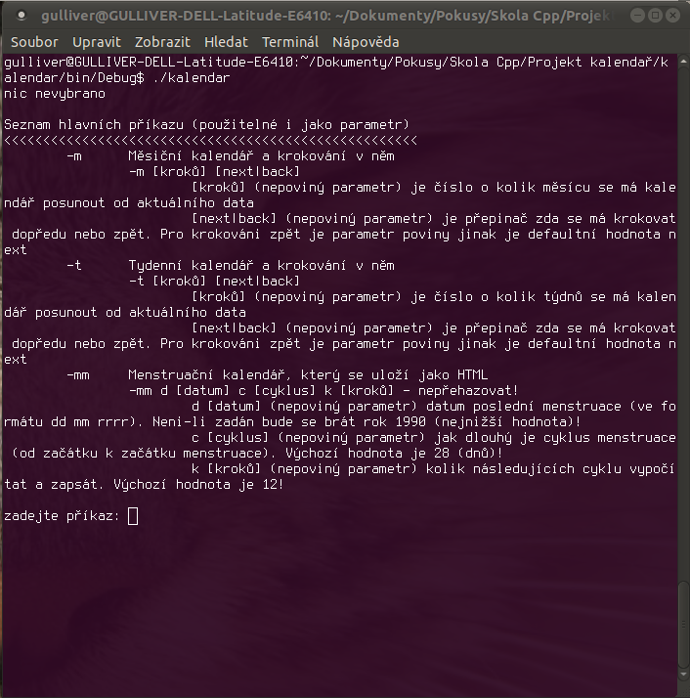Ilustrace 1: Výpis interních příkazu, pokud nejsou zadané parametry programu.
Mód se vybírá zadáním jedním z těchto příkazů:
- -m Měsíční mód.
- -t Týdenní mód.
- -mm Menstruační mód.
Z kteréhokoliv módu si může uživatel znovu nechat vypsat seznam příkazů příkazem -main.
Z kteréhokoliv módu se může uživatel přemístit do jiného módu.

Měsíční mód
Zobrazení měsíčního kalendáře (viz. Ilustrace 2) a krokování v něm do minulosti případně do budoucnosti.
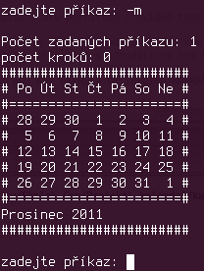Ilustrace 2: Měsíční mód

Syntaxe
-m [kroků] [next|back]
- [kroků] Určuje programu kolik měsíčních kroků má provést od aktuálního data (defaultní hodnota je 0). Max kroků: 134 217 728.
- [next|back] Určuje programu směr krokování. Napíše-li uživatel back tak program bude krokovat do minulosti a naopak (příkaz next je nepovinný a defaultní).
Jakmile je uživatel už v měsíčním módu stačí mu zapsat pro následující stránku příkaz next nebo back pro listování o jednu stránku vpřed či zpět. Chce-li se uživatel v měsíčním módu dostat na určitou stránku od aktuálního data (ne zrovna otevřeného) stačí zadat počet kroků a směr
(např.: 100 back ). Čím více kroků tím výpočet trvá déle.
Pro přehlednost program vypisuje na kterém kroku se uživatel nachází.

Týdenní mód
Zobrazení týdenního kalendáře (viz. Ilustrace 3) a krokování v něm do minulosti případně do budoucnosti.

Syntaxe
-t [kroků] [next|back]
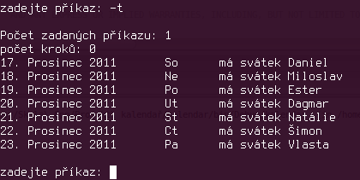Ilustrace 3: Týdenní mód
- [kroků] Určuje programu kolik týdenních kroků má provést od aktuálního data (defaultní hodnota je 0). Max kroků: 536 870 912.
- [next|back] Určuje programu směr krokování. Napíše-li uživatel back tak program bude krokovat do minulosti a naopak (příkaz next je nepovinný a defaultní).
Jakmile je uživatel už v týdenním módu stačí mu zapsat pro následující stránku příkaz next nebo back pro listování o jednu stránku vpřed či zpět. Chce-li se uživatel v týdenním módu dostat na určitou stránku od aktuálního data (ne zrovna otevřeného) stačí zadat počet kroků a směr
(např.: 100 back ). Čím více kroků tím výpočet trvá déle.
Pro přehlednost program vypisuje na kterém kroku se uživatel nachází.

Menstruační mód
Vygenerování menstruačního kalendáře do HTML souboru (viz. Ilustrace 4 a screenshoot viz. Ilustrace 5).

Syntaxe
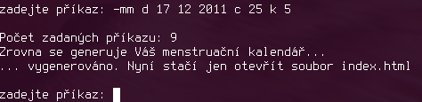Ilustrace 4: Menstruační mód
-mm d [dd] [mm] [rrrr] c [cyklus] k [kroků]
Dané příkazy se nesmí míchat a musí byt v daném pořadí. Veškeré příkazy jsou nepovinné.
- d [dd] [mm] [rrrr] Datum začátku menstruace ve formátu dd mm rrrr (např.: d 17 9 2011 nebo i d 17 09 2011). Defaultní a minimální hodnota je d 1 1 1990.
- c [cyklus] Cyklus od začátku do začátku menstruace (např.: c 28). Rozmezí je od 21 do 35 dnů. Defaultní hodnota je 28 dnů.
- k [kroků] Počet cyklu co má program vygenerovat (např.: k 24). Rozmezí je od 2 do 100 cyklů. Defaultní hodnota je 12.
V programu se dá aktivovat de-komentováním funkce kde se dá nastavit i délka menstruace. Tato funkcionalita je schválně deaktivována (okomentována) protože by výsledné generování mohlo dělat problémy když se zadají nevhodné hodnoty do délky menstruace a délky cyklu menstruace.
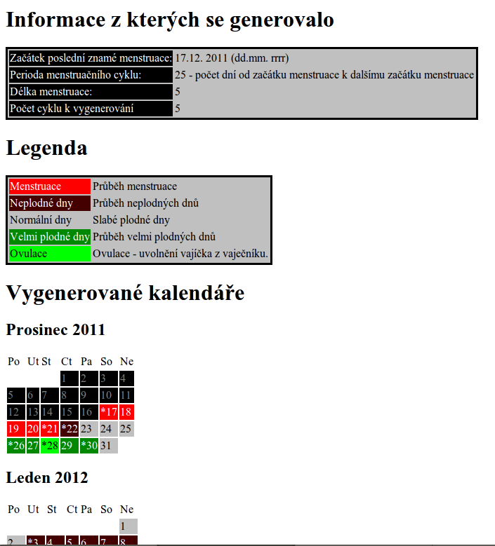Ilustrace 5: Screenshoot vygenerovaného menstruačního kalendáře v HTML

Ukončení programu
Pro ukončení programu je nadefinováno hned několik příkazu:
- konec
- end
- exit
- kill
- bye
- microsoft

Spuštění programu s parametrem
Jako parametr může uživatel použít stejné příkazy se stejnou syntaxi jako byly uvedené syntaxe (zeleně zvýrazněné) k daným módům.
Př.:
./kalendar -m 123 back
./kalendar -t 12 next
./kalendar -mm d 17 12 2011 c 25 k 5
./kalendar konec
Poslední příklad je samozřejmě neužitečný, ale taky funguje. Program se spustí a hned v zapěti se vypne.

